Malerin und Lackiererin/Maler und Lackierer

Anordnung der Lernsituationen im Lernfeld 4 „Oberflächen gestalten“ (80 UStd.)
Nr. | Abfolge der Lernsituationen | Zeitrichtwert (UStd.)
4.1
4.2
4.3
4.4 | Eine Präsentationswand für ein Auktionshaus gestalten | 12 UStd

Curricularer Bezug:
Ausbildungsjahr: 1. Ausbildungsjahr
Lernfeld 4: Oberflächen gestalten (80 UStd.)
Lernsituation 4.4: Eine Präsentationswand für ein Auktionshaus gestalten (12 UStd.)
Handlungssituation:  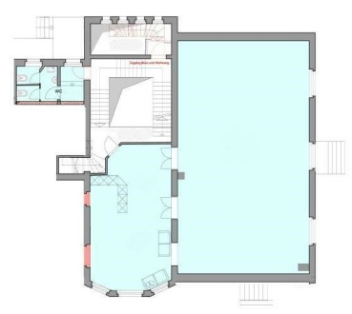  Ein Auktionshaus beauftragt eine Malerfirma, eine Präsentationswand zu gestalten. Die Wand dient als Hintergrund für die Versteigerung altgriechischer Antiquitäten. Der Kunde wünscht einen Fries in Schablonentechnik.  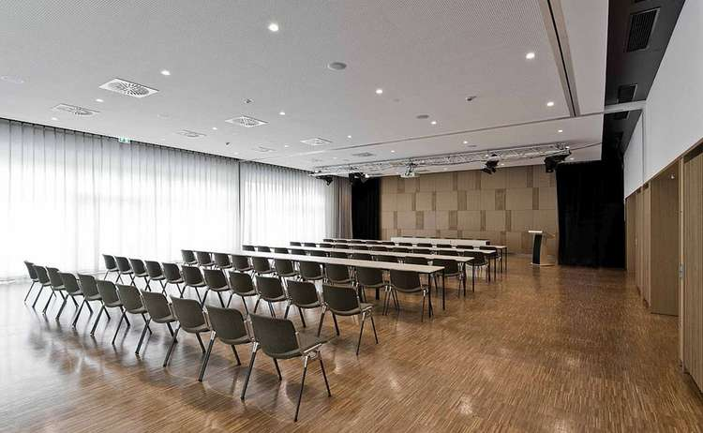 | Handlungsergebnis:  - Digitaler und manueller Entwurf einer Schablone  - Fries in Schablonentechnik als Muster  - Maßstabsgerechte Darstellung der Präsentationswand mit Farbplan  Hinweise zur Lernerfolgsüberprüfung und Leistungsbewertung:  Beurteilung der erstellten Schablonen, Muster und Farbplänen
Berufliche Handlungskompetenz als vollständige Handlung  Die Schülerinnen und Schüler:  - analysieren mit Hilfe von Zeichnungen und Bildern die Gegebenheiten des Auktionshauses.  - informieren sich über die Vorstellungen der Kunden und dokumentieren diese.  - planen die Gestaltung unter Beachtung der Grundsätze der Farb- und Formgestaltung.  - vergleichen Übertragungs- und Entwurfstechniken auf ihre Anwendungsmöglichkeiten und stellen Objekte zeichnerisch dar.  - legen Muster an und entscheiden sich gemeinsam mit den Kunden für einen Gestaltungsvorschlag.  - mischen Farbtöne und führen Gestaltungsarbeiten aus.  - wenden eine Übertragungstechnik an und führen dazu Berechnungen durch.  - gestalten Oberflächen durch Beschichten und Kleben berücksichtigen ökonomische und fertigungstechnische Möglichkeiten.  - beachten bei der Ausführung den Gesundheits- und Arbeitsschutz.  - entwerfen, schneiden und archivieren mit Hilfe manueller und digitaler Techniken und beachten dabei den Datenschutz.  - kontrollieren die Übereinstimmung von Entwurf und Ausführung und beurteilen die Entwürfe und die Gestaltungen nach handwerklicher und ästhetischer Qualität.  - präsentieren den Kunden die Gestaltungsarbeiten und bewerten diese nach Kundenzufriedenheit.  - reflektieren ihren Arbeitsprozess und diskutieren Optimierungsmöglich-keiten. | Konkretisierung der Inhalte:  - Farbwirkungen (Farbe im Raum, symbolische Bedeutung)  - Formen und Symbole (Friese, Ornamente)  - Maßstabsgerechte Ansicht der Präsentationswand  - Hard- und Software  - Datenexport und Datenausgabe  - Dateimanagement/Ordnerstruktur  - Datenschutz (Copyright)  - Vergleich manuelles vs. digitales Verfahren  - Schneidwerkzeuge (Verfahren und Arbeitssicherheit)
Didaktisch-methodische Anregungen:
Lern- und Arbeitstechniken
- Umgang mit Hard- und Software
- Informationstexte beschaffen und auswerten
- Konzepte entwickeln; planen und ausführen; vortragen und präsentieren
- Teamarbeit selbständig gestalten
- Aufgabenstellungen verstehen, strukturieren
- Schneidwerkzeuge sicher handhaben
- Zeichentechnik anwenden

Unterrichtsmaterialien/Fundstelle
Fachbuch, Farbfächer, Fachtexte,
Bildnachweis:
https://www.google.de/url?sa=i&url=https%3A%2F%2Fwww.alpencongress.de%2Fraumangebot%2Fkleiner-saal&psig=AOvVaw2DOBF_nv_X54whuUOpkuhz&ust=1617430679841000&source=images&cd=vfe&ved=0CAIQjRxqFwoTCJDsvvv03u8CFQAAAAAdAAAAABAN

Organisatorische Hinweise
PC-Raum (bei Einsatz mobiler Endgeräte WLAN), Beamer, Internet, Textverarbeitungs-, Präsentationsprogramm, Farbdrucker

Medienkompetenz, Anwendungs-Know-how, Informatische Grundkenntnisse
(Bitte markieren Sie alle Aussagen zu diesen drei Kompetenzbereichen in den entsprechenden Farben.)

